Пятница - 15 мая 2020 года

Неделя № 34
Тема недели: Моя страна и ее соседи
Цель: формировать представление у детей о России как о родной стране. Расширять представления детей о расположении нашей страны на карте и ее соседях.

Утренняя гимнастика

http://dou8.edu-nv.ru/svedeniya-ob-obrazovatelnoj-organizatsii/938-dokumenty/6328-stranichka-instruktora-po-sportu

1. Речь и речевое общение
Тема: «Басни Эзопа» Парамонова Л.А. стр. 832 Социокультурные истоки – «Семейные традиции», стр.5
Цель: Вовлекать детей в игровое и речевое взаимодействие со сверстниками. Учить передавать содержание басни в игре – драматизации. Развивать артикуляционный аппарат.
Учить использовать жест, мимику, взгляд, позы, движения; соблюдать правила общения в группе.
https://vsebasni.ru/ezop/
Басня — один из древнейших литературных жанров, короткий занимательный рассказ в стихах или прозе с обязательным нравоучительным выводом.
В Древней Греции был знаменит Эзоп (VI—V века до нашей эры), писавший басни в прозе.
Мораль – нравоучение, поучение. Басня содержит мораль, чтобы автор мог показать собственное отношение к рассказанному в басне, донести до читателя авторскую идею.
Эзоп
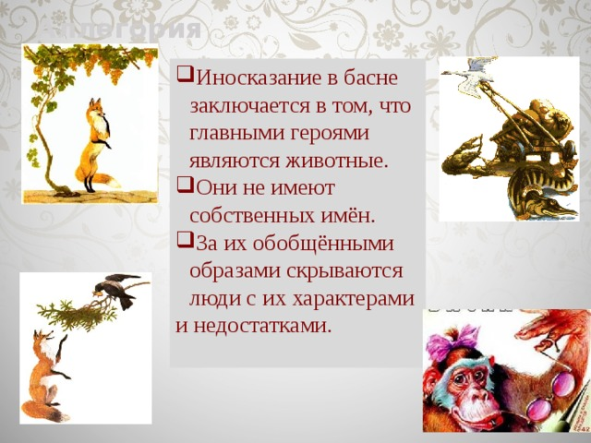
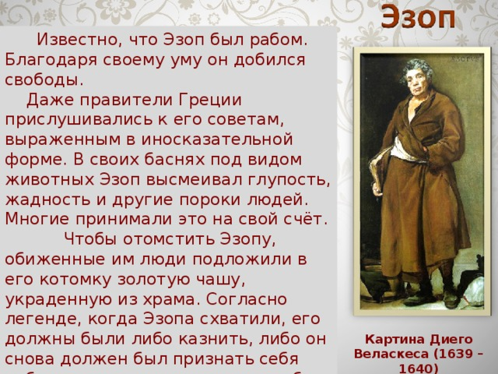
рабом – и тогда хозяин уплатил бы штраф, а Эзоп сохранил бы жизнь.
Эзоп не захотел терять свободу и выбрал смерть свободного человека.

2.Физическое развитие - http://dou8.edu-nv.ru/svedeniya-ob-obrazovatelnoj-organizatsii/938-dokumenty/6328-stranichka-instruktora-po-sportu
3. Конструирование
Тема: «Голуби на черепичной крыше» (продолжение) Лыкова И.А. Стр. 174
Цель: Создание коллективной композиции, свободное размещение вырезанных элементов (силуэтная, ленточная и обрывная аппликация)
